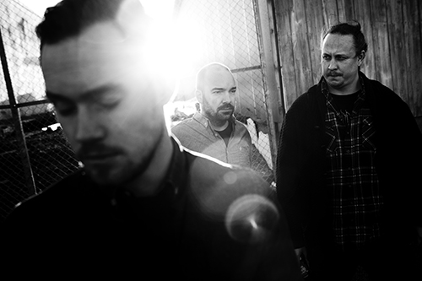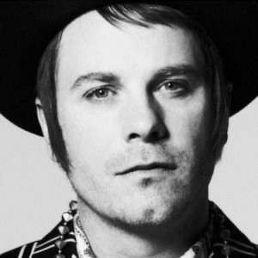Pressinformation från Dunkers kulturhus 4 februari 2015

Foto på Sylvester Schlegel: Sylvester Schlegel Foto på BigMike & dad: Kristoffer Granath. [PRESSBILDER](https://www.flickr.com/photos/dunkerskulturhus/sets/72157650226091920/)  
  
  
**DUNKERS**SCEN  
Årspremiär för Bushwick Book Club Helsingborg  
  
**Omtalade Bushwick Book Club fortsätter på Dunkers kulturhus våren 2015. Under två kvällar får publiken möta kallt prat och varm musik skriven av musiker som tolkat litterära verk. Elfte februari är första tillfället och på scen står ett av Bob Dylans förband samt en nystartad folkrockstrio från Helsingborg. En kväll att njuta av oavsett om du läst boken eller ej.**

**Boken**Första boken ut att tolkas är Lilla Smycket av nobelpristagaren 2014, Patrick Modiano. Patrick Modiano, med sina nostalgiska Pariskskildringar, är en av Frankrikes främsta moderna författare med ett trettiotal böcker bakom sig.  
Lilla smycket är en vemodig, dramatisk och spännande kortroman om artonåriga Thérése som tror sig att ha sett sin bortgångne mor i Paris, i livet. Hon följer efter men resan tillbaka i tiden blir en störtdykning ner i ett smärtsamt förflutet fyllt med minnen hon dittills lyckas förtränga.

**Sylvester Schlegel**2014 kom Sylvesters soloalbum *Led mig hem, led mig bort* som möttes av fina recensioner. I ett försök att definiera Sylvesters musik lutar det åt harmonisk svensk pop med doft av populärprogg. Han har sin bakgrund som trummis i The Ark och var även med i Melodifestivalen 2014 med låten *Bygdens son*.   
[Recension i Gaffa](http://gaffa.se/recension/82772) – [Video](http://www.youtube.com/watch?v=C__gM6myXtg) - [Facebook](https://www.facebook.com/SylvesterSchlegel)

**BigMike & dad**BigMike & dad är en nystartad trio från Helsingborg bestående av Andreas Lilja, Dennis Nilsson och Micke Hagström. Genrermässigt ligger folkrocken nära. Akustiska toner kombineras med personliga texter och kraftiga röster om himmel och rent fanskap.  
[Facebook](https://www.facebook.com/bigmikeanddad) - [Musik](https://www.facebook.com/video.php?v=429076233917692&set=vb.290203804471603&type=2&theater)

**Vad:** Bushwick Book Club Helsingborg  
**Var:** Dunkers kulturhus, Teatersalen  
**När:** 11 februari 2015 19.30   
**Hur:** Ordinarie entré 90 kronor. Studerande och Kulturkortsinnehavare 80 kronor. Biljetter köps på [Ticnet](https://www.ticnet.se/event/bushwick-book-club-lilla-smycket-biljetter/365049) eller Dunkers kulturhus.

.   
[PRESSBILDER](https://www.flickr.com/photos/dunkerskulturhus/sets/72157650226091920/)

**Arrangemangskontakt och intervjuer:** Thomas Jönsson, [wow@bushwick.se](mailto:wow@bushwick.se) eller   
0709-43 80 73  
**Presskontakt:** Dennis Nilsson, Pressansvarig kulturförvaltningen. 042-10 42 32 eller [dennis.nilsson@helsingborg.se](mailto:dennis.nilsson@helsingborg.se)

__________________________________________________________________  
  


KULTURFÖRVALTNINGEN  
[www.helsingborg.se\kultur](http://www.helsingborg.se/kultur)